
MINISTÉRIO DA SAÚDE
SECRETARIA DE VIGILÂNCIA EM SAÚDE
DEPARTAMENTO DE VIGILÂNCIA EPIDEMIOLÓGICA
COORDENAÇÃO GERAL DE DOENÇAS TRANSMISSÍVEIS
Esplanada dos Ministérios, Edifício Sede, 1º andar, Ala Sul
70.058-900 Brasília-DF - Tel. 3315-3643/ 3315-3646

Mortes de macacos e a prevenção da febre amarela no Brasil, 2007 e 2008.

1. Até 1999, a vigilância da febre amarela era pautada exclusivamente na ocorrência de casos humanos. A partir daquele ano, com a observação de mortes de macacos em vários municípios de Tocantins e Goiás e o subseqüente aparecimento da doença na população, tais eventos passaram a ser vistos como sinalizadores de eventual risco (evento sentinela) de casos humanos de febre amarela silvestre.

2. Em sua imensa maioria, as mortes de macacos não têm como causa a febre amarela, mesmo assim, em todas as situações são desencadeadas medidas de proteção da população residente nas localidades afetadas, em especial, a vacinação da população não vacinada nos últimos dez anos. Quando a ocorrência de mortes de macacos está relacionada a uma mesma causa, como a febre amarela, é denominada epizootia.

3. Assim, com o propósito de ampliar a sensibilidade do sistema de vigilância da febre amarela foi implantada, de forma gradativa em todo o país, a notificação e investigação de epizootias em macacos, visando à detecção oportuna da circulação do vírus da febre amarela, em especial, o aprimoramento da capacidade de resposta da rede de saúde pública. Este instrumento tem se mostrado sensível como evento sentinela para a febre amarela e tem permitido detectar a circulação do vírus antes mesmo da ocorrência de casos humanos. Desta forma, todos os anos são registradas epizootias, notificadas pelas Secretarias Municipais e Estaduais de Saúde, que possibilitam a adoção de medidas que têm evitado a ocorrência da doença e de surtos na população. Nos últimos cinco anos vêm declinando o número de casos humanos de febre amarela silvestre.

4. A morte de macacos e as epizootias ocorrem regularmente no ambiente silvestre e, não existem medidas efetivas de controle destas populações. Quando a epizootia ocorre nas proximidades de áreas urbanas, também está indicada a intensificação das ações de controle do Aedes aegypti que é o vetor transmissor da doença no ciclo urbano. O último registro de febre amarela urbana no Brasil foi em 1942.

5. De abril de 2007 até hoje esse sistema identificou o aumento na ocorrência de mortes de macacos, incluindo os notificados por autoridade sanitárias e “rumores” da população. Neste período, o Ministério da Saúde registrou episódios de morte de macacos em 136 municípios distribuídos em nove estados: Goiás, Tocantins, Minas Gerais, Mato Grosso, Mato Grosso do Sul, Rio Grande do Sul, Piauí, Distrito Federal e Rio Grande do Norte (Figura 1). A confirmação laboratorial para febre amarela ocorreu apenas em Goiás, até o momento. Desse total, é importante ressaltar que, apenas quatro episódios de mortes de macacos foram confirmados como sendo epizootias causadas pelo vírus da febre amarela, todos no estado de GO, nos municípios de Aparecida de Goiânia (duas localidades), Goiânia e Jataí.

6. Nos meses de dezembro/07 e janeiro/08 houve um aumento das notificações e “rumores” de mortes de macacos no estado de Goiás somando 57 municípios, alguns situados em áreas de intenso fluxo de turismo. No mesmo período, foram registradas mortes de macacos em diversas localidades do Distrito Federal e em seis municípios de Minas Gerais.

7. Em 2007, foram registrados 06 casos humanos de febre amarela silvestre distribuídos em quatro estados (Amazonas, Pará, Roraima e Goiás). Em apenas um município (Jataí/GO) houve concomitância de casos humanos silvestres e epizootia, que ocorreu no mês de abril. De dezembro de 2007 até agora, o Ministério da Saúde recebeu 15 notificações de casos suspeitos de febre amarela silvestre, das secretarias de saúde dos estados de Goiás, Minas Gerais, São Paulo e do Distrito Federal. Destas, dois casos foram confirmados, sendo um paciente residente em Brasília que foi a óbito e teve como local provável de infecção uma área de ecoturismo em Goiás. O segundo caso trata-se de uma paciente residente no estado de São Paulo, que apresentou uma evolução para cura e teve como local provável de infecção uma área silvestre do estado do Mato Grosso do Sul. Ambos os casos confirmados foram pessoas não vacinadas que entraram em área de mata. Outros três casos suspeitos já foram descartados e os demais se encontram sob investigação.

8. Diante da situação, o Ministério da Saúde de forma articulada e integrada com as Secretarias Estaduais da Saúde de Goiás, do Distrito Federal, Minas Gerais e Mato Grosso do Sul, desencadearam as ações necessárias para impedir a ocorrência de casos humanos de febre amarela nos municípios onde foram registradas epizootias e/ou mortes de macacos, que foram constituídas por:
- intensificação da vacinação contra a febre amarela para todas as pessoas, acima de seis meses de idade, não vacinadas ou que foram vacinadas há dez anos ou mais, que residam nas áreas de ocorrência de epizootias. É recomendando o porte dos comprovantes vacinais junto à documentação pessoal, pois não é indicada a revacinação antes dos dez anos. Devem ser observadas as contra-indicações no Anexo I.
- recomendação da vacinação ou revacinação para as pessoas, não vacinadas nos últimos dez anos, que forem se deslocar para áreas de matas nas regiões de risco (Figura 2), pelo menos dez dias antes da viagem, assim como para os adeptos do ecoturismo e trabalhadores que adentram estas matas;
- orientação aos serviços de saúde para que notifiquem de imediato às autoridades sanitárias os casos atendidos e ou internados de pacientes com quadro clínico suspeito de febre amarela, especialmente os provenientes de áreas com registro de epizootias e/ou mortes de macacos, conforme determina a Portaria MS/SVS nº 5/2006;
- recomendação de realização imediata de borrifação com inseticida e outras medidas de redução de criadouros do Aedes aegypti, nas áreas urbanas limítrofes aos locais onde se registrou morte de macacos e/ou epizootias de febre amarela.
- articulação com o Ministério do Turismo e Ministério das Relações Exteriores, Ministério da Justiça, e com a ANVISA com o objetivo de orientar os viajantes nacionais e internacionais que se deslocarem para áreas turísticas localizadas nos municípios onde ocorreram epizootias e/ou mortes de macacos, sobre a necessidade da vacinação contra a febre amarela pelo menos dez dias antes da viagem, somente para as pessoas não vacinadas nos últimos dez anos.

9. Desde o início das epizootias e/ou mortes de macacos, foram vacinadas mais de 600 mil pessoas no estado de Goiás e 559.349 pessoas no Distrito Federal. Nesse período o Programa Nacional de Imunizações já disponibilizou mais de três milhões de doses da vacina para ambos os estados nos meses de dezembro passado e janeiro em curso.

10. Em decorrência da situação, o Ministério da Saúde reuniu também um Comitê de peritos externos em febre amarela para avaliar a situação epidemiológica atual, e a decisão do grupo foi unânime de que não há risco de epidemia de febre amarela nem de reurbanização da doença no Brasil, devido às ações preventivas e de controle adotadas tais como bloqueio vacinal e índices vetoriais médios baixos. A experiência africana mostra que transmissão urbana pelo Aedes aegypti somente ocorreu com índices de infestação superiores a 40%.

11. Para operacionalização da vigilância epidemiológica, no momento atual, o Ministério da Saúde estabeleceu a seguinte definição de caso suspeito: indivíduo com quadro febril agudo acompanhado de icterícia e/ ou hemorragia, residente ou procedente de área de risco para febre amarela silvestre, nos últimos 15 dias, sem comprovação de ser vacinado contra febre amarela nos últimos dez anos. Para confirmação de um caso de febre amarela, além do resultado laboratorial, todas as demais informações devem ser avaliadas conjuntamente entre Ministério da Saúde e Secretaria Estadual de Saúde.

12. Como prática comumente adotada pelo Ministério da Saúde a situação epidemiológica foi avaliada no contexto do Regulamento Sanitário Internacional (2005) e comunicada à Organização Panamericana da Saúde.

Brasília/DF, 11 de janeiro de 2008.

Assinado por representantes das instituições:

Secretaria de Vigilância em Saúde/MS
Instituto Evandro Chagas/MS
Instituto Osvaldo Cruz/Fiocruz
Biomanguinhos/Fiocruz
Escola Nacional de Saúde Pública/Fiocruz
Instituto de Pesquisas Clínicas Evandro Chagas/Fiocruz
Universidade Federal de São Paulo
Universidade Estadual de São Paulo
Universidade de Brasília
Universidade Federal de Mato Grosso do Sul
Universidade Federal da Bahia

Figura 1. Distribuição dos municípios com ocorrência de casos humanos e epizootias de primatas não humanos. Brasil, 2007/2008.

Atualizado em 09/01/08

Figura 2. Áreas de risco para febre amarela silvestre.

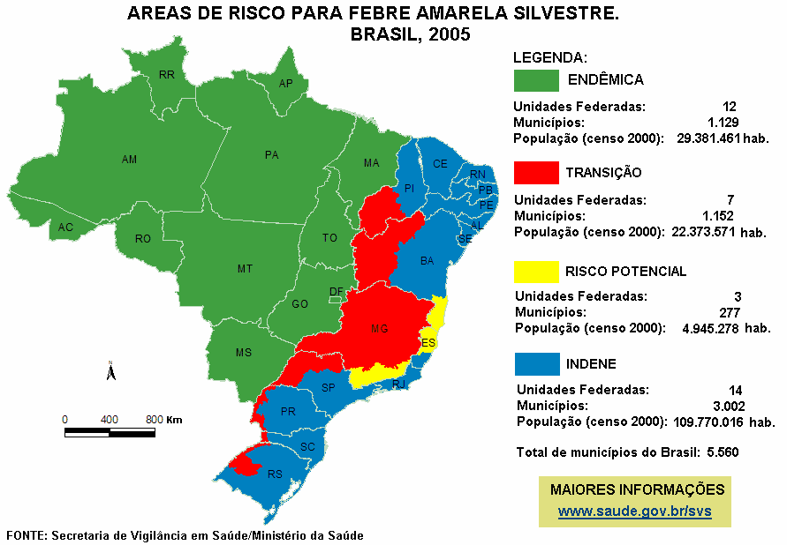

OBS: Recomenda-se a vacinação, no mínimo dez dias antes da viagem, para as pessoas que se deslocarem para todos os estados e municípios das regiões Norte e Centro Oeste, para todos os municípios do Maranhão e Minas Gerais, para os municípios localizados ao sul do Piauí, oeste e sul da Bahia, norte do Espírito Santo, noroeste de São Paulo e oeste dos estados do Paraná, Santa Catarina e Rio Grande do Sul.

Anexo I

Contra-indicações para uso da vacina contra febre amarela:

- Comprometimento do sistema imunológico por doença (neoplasia, imunodeficiência grave associada à infecção pelo HIV) ou pelo uso de drogas imunossupressoras, imunoterapia e radioterapia.
- História de reação anafilática relacionada a ovo de galinha e seus derivados.
- Gestação em qualquer fase constitui contra-indicação relativa, devendo ser avaliado cada caso.

